Über die Rolle des Menschen und der Natur im Kohlenstoffkreislauf

Wie sich Kohlenstoff verwandelt – „The Carbon Cycle“

Erstellt von Andreas Endl

„The Carbon Cycle“ wurde von „The Yard Games“ im Auftrag der University of Wisconsin produziert. Das Spiel illustriert nach einer kurzen thematischen Bildereinleitung auf einfache Art und Weise Prozesse des Kohlenstoffkreislaufs. Das frei zugängliche browser-basierte Spiel (nur in englischer Sprache) ist aufgrund von spielbegleitenden Kommentaren und Hilfstexten sehr schnell zu lernen und innerhalb von 15 Minuten zu absolvieren. „The Carbon Cycle“ ist Teil einer breit angelegten Lernspielplattform (BrainPop), welche zahlreiche Hintergrundinfos und Ideen zur Umsetzung im Schulunterricht bietet (https://theyardgames.org/game/carbon.html). Das Spiel ist sogar nach dem „Next Gen Science Standards (NGSS)“ klassifiziert, welcher Spiele nach unterschiedlichen Charakteristika (zum Beispiel Schulstufe oder Lernpraxis) für den Gebrauch im Schulunterricht bewertet.

Das Spiel „The Carbon Cycle“ ist ein einfaches digitales Spiel, das ein Grundverständnis über den Kreislauf des Kohlenstoffs verschafft. Einzelne Systeme, wie Ozeane, natürliche Böden, fossile unterirdische Lagerstätten und das Tier- und Pflanzenreich, werden in unterschiedlicher Form von Kohlenstoff durchwandert. Aktionen der Spieler*innen, wie Prozesse der Photosynthese, Verbrennung von fossiler Energie oder Tier- und Pflanzensterben, führen zu einer Veränderung der Form von Kohlenstoff und den Wechsel in ein anderes System. Ziel des Spiels ist es, seinen Kohlenstoff in das Zielsystem(-feld) mittels Aktionskarten zu befördern, um Punkte zu sammeln. Verständnis über das System des Kohlenstoffkreislaufs ist eine Grundvoraussetzung, um gesellschaftliche Probleme wie Klimawandel – dessen Entstehung und Wirkung – zu verstehen.

Im Spiel treten zwei Spieler*innen (rotes und blaues Team) gegeneinander an und versuchen, entweder ihre eigenen Kohlenstoffe in das Zielfeld zu befördern oder die gegnerischen Kohlenstoffe vom Zielfeld fernzuhalten. Dabei haben die Spieler*innen nur eine bestimmte Anzahl an Auswahlmöglichkeiten, um den Kohlenstoff von einem Feld in ein anderes zu transportieren. Das heißt, es stehen nicht immer alle Prozessverläufe zur Verfügung und darum bedarf es gewisser Vorausplanung, um die eigenen Kohlenstoffe in die richtigen Felder zu platzieren. Während das Spiel zu Beginn noch direkte Hinweise auf die Flussrichtung der einzelnen Aktionskarten liefert, wird diese Information im späteren Verlauf ausgeblendet. Ab diesem Zeitpunkt stehen den Spieler*innen nur noch kurze Infotexte auf den Karten zur Verfügung, um die Verlaufsrichtung zu erahnen.

Schulstundenverlauf „The Carbon Cycle“

Information für Lehrkräfte:
Das Spiel illustriert auf einfache Art und Weise bio-geo-physikalische Prozesse des Kohlenstoffzyklus in der Natur (einschließlich des Prozesses der Verbrennung fossiler Energieträger wie Erdöl). In dieser Hinsicht lehrt das Spiel nicht nur den Kreislauf von Kohlenstoff im Rahmen natürlicher Prozesse, sondern erklärt ebenso das Einwirken des Menschen in diese. Die Anforderungen, die das Spiel an Wissen in diesem Bereich stellt, sind jedoch sehr gering, da das Spiel Hilfestellung in Form von Kurztexten, Erklärungen, Symboliken für Prozessverläufe und eine kommentierende Sprecherfunktion in Form einer Erzählerin anbietet.
In einer Spielphase machen sich die Schüler*innen mit dem Spiel selbstständig vertraut. In einem zweiten Schritt leitet die Lehrkraft zur Reflexion in Einzel- und Gruppenarbeiten an, in welcher die Schüler*innen konkrete Aufgaben lösen und an Diskussionsrunden teilnehmen.

Dauer | 1 bis 2 Unterrichtseinheiten
Schulstufe | 7. und 8. Schulstufe
Digitales Spiel | Browserbasiertes Spiel, The Yard Games, 2018
Plattform | Mac, Win, Linux, Android, iPhone, iPad
Spieleinstufung | o.A., nach Ansicht des Autors ohne Altersempfehlung
Methoden | Übungen für die Einzel-, Partner- oder Gruppenarbeit; Austausch und Diskussion auf digitalem Weg
Materialien | Zettel, Stifte, Internet, „The Carbon Cycle“
Kompetenzen | Sachkompetenz, Urteilskompetenz
Zielsetzungen | Die Schüler*innen erarbeiten sich ein Grundverständnis des Kohlenstoffkreislaufs und können Einflüsse des Menschen in diesem Kontext besser verstehen lernen. Die letzte Phase ist der Spielreflexion gewidmet.
Lehrplanbezug | Geschichte und Politische Bildung, Biologie und Umweltkunde, Physik, Chemie, lebende Fremdsprache Englisch

I Ablaufbeschreibung für Lehrkräfte

- Das Spiel kennenlernen (Teamaufgabe: Team aus zwei bis drei Schüler*innen): Zunächst erproben die Schüler*innen das Spiel, lernen Mechaniken und Spielverläufe kennen. In 2er- oder 3er-Gruppen treten die Schüler*innen gegeneinander an und machen einige Spieldurchläufe.

- Grundlegendes Verständnis des Kohlenstoffkreislaufs (A1) (Teamaufgabe: Team aus zwei Schüler*innen): Schüler*innen treten in Teams an. Jedes Team soll sich vor der Wahl der Aktionskarte kurz beraten; kurze Reflexion, welche Karte zum Zielfeld führt.

- Vorbereiten der Aufgabenstellung: Einfluss des Menschen auf den Kohlenstoffkreislauf (A2) (Teamaufgabe: Team aus zwei bis drei Schüler*innen): Anschließend soll jedes Team Fragestellungen für das jeweils andere Team entwickeln, welchen Einfluss der Mensch auf die drei ausgewählten Prozesse hat.

- Ausarbeitung der Fragestellung durch erneutes Spielen (A3) (Teamaufgabe: Team aus zwei bis drei Schüler*innen): Das jeweils andere Team erhält die Arbeitsblätter mit den Fragestellungen und versucht, mit Hilfe des Spiels Hinweise über den Einfluss des Menschen auf den jeweiligen Prozess zu erhalten. Schüler*innen sollen dabei aktiv auf die Hilfstexte im Spiel achten.

- Ordnen der (digitalen) Arbeitsblätter durch die Lehrkraft und Hinweise mit der ganzen Klasse teilen (gesamte Klasse): Die Schüler*innen bringen nun ihre ausgearbeiteten Blätter an die Tafel und befestigen sie gut sichtbar an einer Pinnwand oder Tafel. Im Home Learning-Betrieb kann dies über eine digitale Anschlagtafel geschehen, etwa ein Padlet. Nachdem alle Blätter gesammelt wurden, stellt jedes Team eines ihrer drei ausgearbeiteten Blätter der Klasse vor. Dies kann etwa auch über ein Sprachmemo erfolgen.

- Recherche der Schüler*innen über Einfluss menschlicher Aktivitäten auf den Kohlenstoffkreislauf und Vorstellung (A4): Die Schüler*innen sollen mit Hilfe einer Online- oder Lehrbuchrecherche kurze Erklärungstexte zu menschliche Aktivitäten und deren Einfluss auf den Kohlenstoffkreislauf erstellen. Nachdem alle ausgearbeiteten Blätter gesammelt wurden, stellt jedes Team eines ihrer drei ausgearbeiteten Beispiele der Klasse vor. Dies kann etwa auch über eine kommentierte PowerPoint-Präsentation geschehen.

- Abschluss- und Anschlussübungen (A5 und A6): Die Schüler*innen entwickeln mittels eines selbstgewählten Rasters (A5) Verbesserungsvorschläge, um den Einfluss des Menschen auf den Kohlenstoffkreislauf im Spiel besser darzustellen. Dabei sollen sie sich graphischer, text-basierter und thematisch-bewertender Sprecherkommentare bedienen. Diese Übung soll als Vorbereitung für einen Brief an die Entwickler*innen (A6) verwendet werden. Auch hier lohnt sich der Erfahrungsaustausch in Form einer Gruppenarbeit.

Lern- und Medientipps
Website der Lern-Plattform:
https://educators.brainpop.com/lesson-plan/carbon-moves-environment-lesson-plan-carbon-cycle-game/?bp-game=carbon-cycle-game

Arbeitsblatt 1 „The Carbon Cycle“

A1 Grundlegendes Verständnis des Kohlenstoffkreislaufs (Einzelaufgabe)

Such dir eine*n Mitschüler*in, um gemeinsam ein Team zu bilden. Suche nun ein anderes Team und spielt gegeneinander: Wählt „Multi Player“ und „Same Screen“ und „10 turn“ aus. Spielt zwei bis drei Runden, um euch mit der Bedienung vertraut zu machen.
Erklärt nun mit Hilfe von Pfeilen und kurzen Texterklärungen die Richtung eines Kohlenstoffprozesses von einem Feld in ein anderes. Jedes Team, bestehend aus zwei Schüler*innen, soll somit drei verschiedene Prozesse (Start, Zielfeld und Prozessrichtung) mit einem Pfeil darstellen.

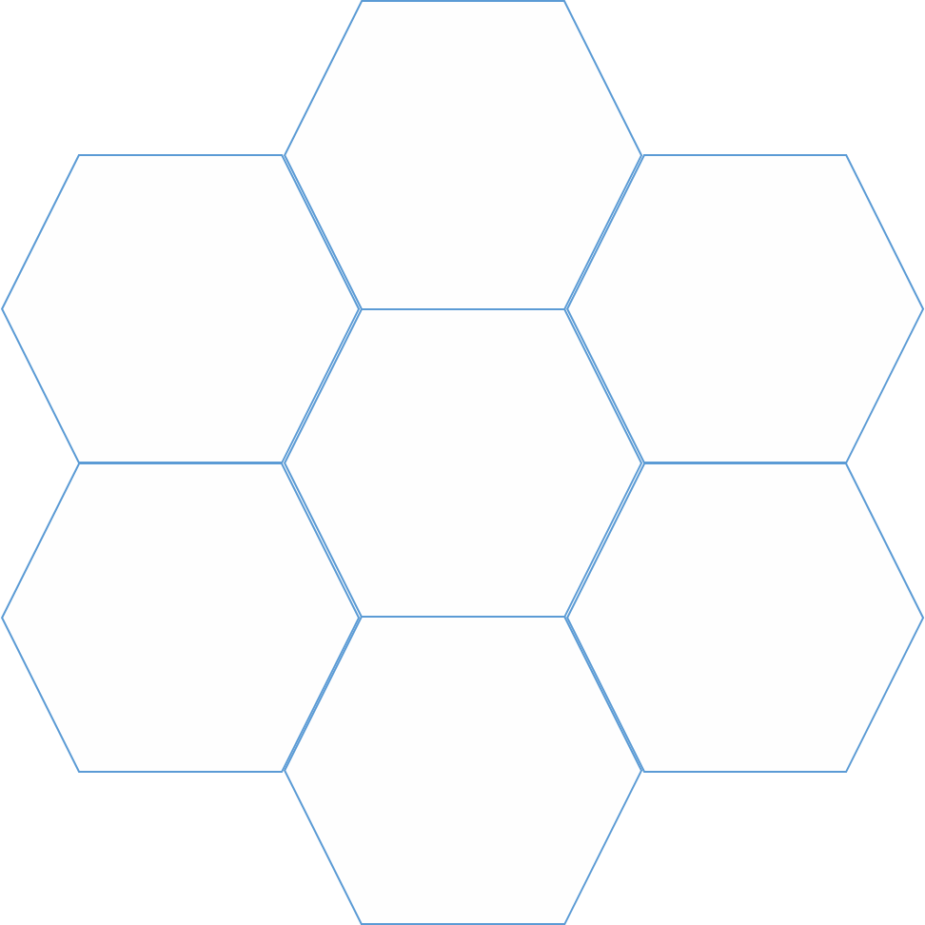

Arbeitsblatt 2 „The Carbon Cycle“

A2 Vorbereiten der Aufgabenstellung: Einfluss des Menschen auf den Kohlenstoffkreislauf

Euer Team soll nun die drei verschiedenen Prozesse auf drei einzelne Blätter übertragen. Tragt dazu zumindest den Namen des Start- und Zielfeldes ein (zum Beispiel „Ocean“ übertragen als „See“, „Meer“, „Ozean“ oder „Wasserfläche“ etc.). Danach überlegt ihr euch einzelne Wörter, welche Hinweise auf den Einfluss des Menschen für diesen ausgewählten Prozess liefern (zum Beispiel: Ackerbau, Autoverkehr, Rodung, Flugzeug etc.) und tragt diese in jeweils eines der Hinweisfelder ein.
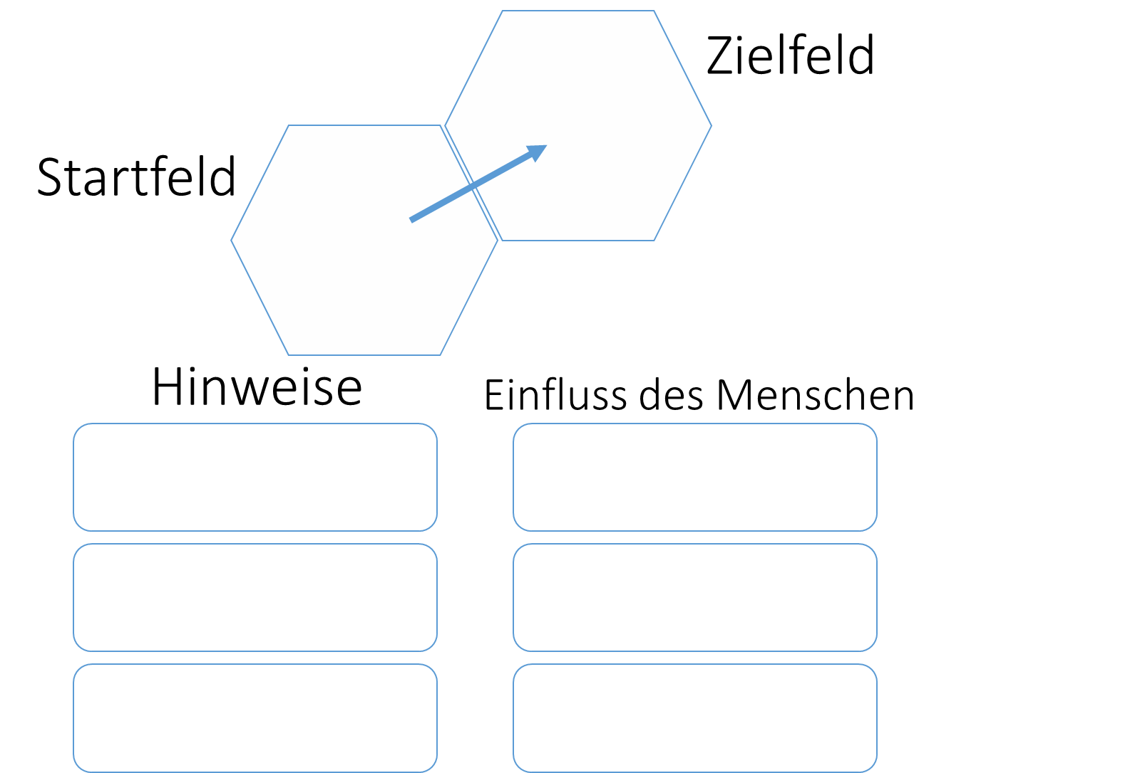

A3 Ausarbeitung der Fragestellung des anderen Teams durch erneutes Spielen

Dein Team erhält das Arbeitsblatt mit den Fragestellungen des anderen Teams. Versuche nun mit Hilfe des Spiels, Hinweise über den Einfluss des Menschen auf den jeweiligen Prozess zu erhalten. Benutze dabei aktiv die Hilfstexte und Grafiken auf den Feldern im Spiel. Sobald ihr fertig seid, nehmt eure drei ausgearbeiteten Blätter und klebt sie auf die Klassentafel oder eine Pinnwand oder gebt sie digital ab.

Arbeitsblatt 3 „The Carbon Cycle“

A4: Recherche über Einfluss menschlicher Aktivitäten auf den Kohlenstoffkreislauf

Beschreibe mit kurzen Erklärungstexten die menschlichen Aktivitäten und deren Einfluss auf Start- und Zielfelder.

Startfeld | Zielfeld | Beschreibung der menschlichen Aktivität | Quelle (Lehrbuchseite, Notiz über Internetseite)
Wald | Atmosphäre | Die Abholzung des Regenwaldes durch den Menschen | Online-Zeitungsartikel
Erdboden | Raffinerie | Bohren nach und Fördern von Kohle aus dem Erdinneren | Lehrbuch
Atmosphäre | Wald | Anpflanzen eines Waldes, Wiederaufforstung | Internetseite Green Peace

Arbeitsblatt 4 „The Carbon Cycle“

A 5: Bewertung des Spiels und Verbesserungsvorschläge für die Entwickler*innen
Versuche nun aufgrund deines Wissens, das Spiel „The Carbon Cycle“ mit mehr Informationen über den Einfluss des Menschen auf den Kohlenstoffkreislauf zu verbessern. Bediene dich dabei der folgenden drei Spielelemente: Grafik eines Feldes; Texthinweis auf einer Aktionskarte; Kommentar der Sprecher*innen nach dem Spielen einer Karte.

 | Startfeld | Zielfeld | Grafik eines Feldes | Texthinweis | Sprecher*innen-kommentar
Vorschlag & Kommentar | Wald | Atmosphäre | Ein Mensch fällt mit seiner Axt einen Baum. | „Die Abholzung des Regenwalds führt zu immer mehr Kohlenstoff in Form von CO₂ in der Atmosphäre.“  ODER  „Vorsicht, Baum fällt!!!“ | “RED TEAM played: Vorsicht, Baum fääääääält!!!“

A6 Brief an die Entwickler*innen
- Schreibe, ausgehend von A5 jetzt an die Entwickler*innen des Spiels: Was ist im Spiel gelungen, um die Aktivitäten des Menschen auf den Kohlenstoffkreislauf gut darzustellen? Welche Prozesse (Start- und Zielfelder) wurden vernachlässigt? Welche Prozesse würdest du zusätzlich einbauen oder anders darstellen? Ist das Spiel insgesamt dazu geeignet, in der Schule eingesetzt zu werden und Informationen zum Klimawandel zu vermitteln und ein kritisches Bewusstsein zu schaffen? Orientiere dich dabei an folgenden Operatoren:
  - Fasse die wesentlichen Spielinhalte zusammen.
  - Diskutiere, welche Spielinhalte dir gut und welche dir weniger gut gefallen haben.
  - Entwirf abschließend Verbesserungsvorschläge, die das Spiel deiner Meinung nach besser machen, um den Einfluss des Menschen auf den Kohlenstoffkreislauf darzustellen.
- Schreibe einen Brief oder erstelle ein Sprachmemo mit deinem Text.

